**《建设用地土壤修复与风险管控效果评估技术规范（征求意见稿）》**

**编制说明**

**《建设用地土壤修复与风险管控效果评估技术规范》编制组**

**2024年9月**

**目 录**

[1 项目背景 1](#_Toc178090459)

[1.1 任务来源 1](#_Toc178090460)

[1.2 起草单位和主要起草人 1](#_Toc178090461)

[2 制定标准的必要性和意义 1](#_Toc178090462)

[2.1 政策和法规要求 1](#_Toc178090463)

[2.2 必要性和意义 2](#_Toc178090464)

[3 主要工作过程 4](#_Toc178090465)

[4 编制原则和编制依据 4](#_Toc178090466)

[4.1 编制原则 4](#_Toc178090467)

[4.2 编制依据 5](#_Toc178090468)

[4.3 与现行法律、法规、标准的关系 5](#_Toc178090469)

[5 主要技术条款的说明 7](#_Toc178090470)

[5.1 文件内容框架 7](#_Toc178090471)

[5.2 适用范围 7](#_Toc178090472)

[5.3 术语和定义 7](#_Toc178090473)

[5.4 更新地块概念模型 8](#_Toc178090474)

[5.5 土壤修复效果评估 10](#_Toc178090475)

[5.6 地下水修复效果评估 17](#_Toc178090476)

[5.7 风险管控效果评估 26](#_Toc178090477)

[5.8 后期管理建议 27](#_Toc178090478)

[5.9 报告编制 28](#_Toc178090479)

[6 重大意见分歧的处理依据和结果 28](#_Toc178090480)

[7 征求意见处理情况 28](#_Toc178090481)

[8 作为推荐性标准的建议及其理由 29](#_Toc178090482)

[9 与国内外同类标准的对比情况 29](#_Toc178090483)

[10 实施标准的措施 30](#_Toc178090484)

[11 其它应说明的事项 30](#_Toc178090485)

# 项目背景

## 任务来源

北京市市场监督管理局关于印发《2023年北京市地方标准修订项目计划（第三批）的通知》（京市监发〔2023〕149号）将《建设用地土壤修复与风险管控效果评估技术规范》列入2023年北京市地方标准制修订项目，项目号：20231343，项目类别为一类，标准性质为推荐性。

## 起草单位和主要起草人

《建设用地土壤修复与风险管控效果评估技术规范》行业主管部门为北京市生态环境局，主要起草单位为北京市生态环境保护科学研究院和清华大学。

主要起草人：

# 制定标准的必要性和意义

## 政策和法规要求

### 《土壤污染防治行动计划》全面部署健全土壤污染防治相关标准和技术规范

2016年国务院印发《土壤污染防治行动计划》（“土十条”），对我国土壤污染防治工作做出全面战略部署。其中明确要求“系统构建标准体系。健全土壤污染防治相关标准和技术规范。2017年底前，发布农用地、建设用地土壤环境质量标准；完成土壤环境监测、调查评估、风险管控、治理与修复等技术规范以及环境影响评价技术导则制修订工作……各地可制定严于国家标准的地方土壤环境质量标准。” “土十条”发布之后，国家层面相继制定和发布实施了一系列行业标准和技术规范，但近年来，我国的污染地块修复产业发展迅速，修复方式已经从单一方式发展到多种修复技术联用、修复与风险管控联用、土壤地下水协同修复等，地下水修复效果评估周期、风险管控效果评估方法选择，对污染地块环境管理提出了更高要求，对现有效果评估技术规范进行修订以满足针对复杂情景下开展效果评估的技术支撑作用势在必行。

### 《北京市土壤污染防治条例》要求坚持首善标准突出地方特色

《北京市土壤污染防治条例》（2023年1月1日施行）第四十二条：涉及转运污染土壤的风险管控、修复活动，土壤污染责任人、土地使用权人申请将原址地块移出建设用地土壤污染风险管控和修复名录的，应当具备下列条件：（一）地块原址完成污染土壤清除，达到风险管控、修复目标；（二）承诺在合理时限内完成转运污染土壤处置及效果评估。市生态环境部门应当会同市规划自然资源等部门组织评审，及时将符合条件的原址地块移出建设用地土壤污染风险管控和修复名录。土壤污染责任人、土地使用权人应当按照承诺的时限和措施完成转运污染土壤处置和效果评估，并将效果评估报告报区生态环境部门备案。

第四十三条：未达到土壤污染风险评估报告确定的风险管控、修复目标的建设用地地块，禁止开工建设任何与风险管控、修复无关的项目。

### 《北京市“十四五”时期土壤污染防治规划》明确指出强化风险管控和修复效果保障

2022年5月10日，北京市生态环境局印发《北京市“十四五”时期土壤污染防治规划》(以下称《规划》)。2016年国务院印发《土壤污染防治行动计划》以来，北京市土壤污染防治政策文件逐步健全，2016年印发实施《北京市土壤污染防治工作方案》，2018年印发实施《北京市打赢净土持久战三年行动计划》《北京市土壤污染治理修复规划》，按年度印发实施净土保卫战行动计划。完成了北京市土壤污染防治立法工作。根据《土壤污染防治法》实施后的新要求，结合北京市实际，发布实施了《建设用地土壤污染状况调查与风险评估技术导则》（DB11/T656-2019）和《北京市重点企业土壤环境自行监测技术指南（试行）》，持续发挥本市建设用地污染风险管控和修复管理、技术优势，标准指南体系逐步完善。

结合新时期土壤修复工作的特点，对风险管控、修复效果保障工作提出了明确要求。规划指出“强化风险管控、修复效果保障。风险管控、修复完成后，相关责任人另行组织第三方对风险管控、修复效果进行评估，向生态环境部门申请评审效果评估报告，保障地块的土壤环境质量满足用地要求。完善风险管控措施与建设工程方案的衔接，采取工程阻隔等风险管控措施的，在核发建设工程规划许可证时，加强方案审查，避免后续开发建设对工程阻隔造成破坏。”

## 必要性和意义

### 完善建设用地土壤污染防治标准体系是北京市土壤环境管理的迫切需求。

北京市较早开展了建设用地土壤污染防治工作，自2009年起逐步发布了一系列地方标准，为北京及其他各省市开展土壤环境管理提供了重要的技术参考。近年来，随着《土壤污染防治法》《北京市土壤污染防治条例》等的发布，我国和北京市污染地块管理已经进入到新的阶段，为了适应高质量发展的要求，需要继续修订完善相关标准。《北京市环境保护局北京市规划和国土资源管理委员会关于印发《北京市土壤污染治理修复规划》的通知》（京环发〔2018〕6号）提到，"北京市过去制订的8个污染地块地方标准已不能适应新形势新要求……有必要研究配套的相关法规标准与政策，为全面深入开展土壤污染防治工作提供制度保障。"《北京市土壤污染防治工作方案》（京政发〔2016〕63号）要求，“结合实际研究制定本市土壤污染防治相关法规，逐步建立健全本市土壤污染调查评估、风险管控及治理修复等标准体系。《北京市“十四五”时期土壤污染防治规划》指出，“本市建设用地环境管理起步较早，积累了大量土壤污染防治经验……“十三五”时期，国家出台《土壤污染防治法》的一系列配套政策文件，需结合新需求修订完善本市地方标准，形成与国家文件相衔接、与本市实际相适应的配套标准体系。”

### 土壤修复与风险管控效果评估是土壤环境管理的重要环节。

建设用地土壤环境管理包括地块初步调查、详细调查、风险评估、效果评估等环节，对污染地块修复与风险管控效果开展科学合理地验证和评估是建设用地环境管理的重要环节，是保障地块下一步开发和安全利用必不可少的步骤。《中华人民共和国土壤污染防治法》（2019 年 1 月 1 日实施 ）第四十二条规定“实施风险管控效果评估、修复效果评估活动，应当编制效果评估报告。……效果评估报告应当主要包括是否达到土壤污染风险评估报告确定的风险管控、修复目标等内容。”《污染地块土壤环境管理办法（试行）》（环保部令第42号）规定“治理与修复工程完工后，土地使用权人应当委托第三方机构按照国家有关环境标准和技术规范，开展治理与修复效果评估。治理与修复效果评估报告应当包括治理与修复工程概况、环境保护措施落实情况、治理与修复效果监测结果、评估结论及后续监测建议等内容。” 《北京市土壤污染防治工作方案》（京政发〔2016]63号）中规定“治理修复工程完工后，责任单位应委托第三方机构对治理修复效果进行评估，评估结果向社会公开。”《北京市土壤污染防治条例》（2023年1月1日施行）第四十三条规定“未达到土壤污染风险评估报告确定的风险管控、修复目标的建设用地地块，禁止开工建设任何与风险管控、修复无关的项目。”

### 完善修复与风险管控效果评估技术要求是现阶段土壤环境管理的迫切需求。

2011年，北京市在国内率先发布了第一个关于污染场地修复验收的技术规范《污染场地修复验收技术规范》(DB11/T 783-2011)，对污染场地修复验收的程序、范围以及土壤清理后基坑的布点要求、修复效果评价方法等方面作了规定，是北京以及其他省市污染地块修复效果评估工作的重要技术参考。近年来，我国的污染地块修复产业发展迅速，在修复方式方面，已经从单一修复方式发展到多种修复技术联用、修复与风险管控连用、土壤地下水协同修复等，现有效果评估技术规范已不能满足针对复杂情景下开展效果评估的技术支撑作用，虽然国家发布了相关行业标准，但地下水修复效果评估周期、风险管控效果评估方法等技术问题，目前仍是污染地块管理中的难题。因此，非常有必要结合北京市污染地块风险管控与修复效果评估的实践经验，修订本标准，进一步规范污染地块土壤和地下水修复与风险管控效果评估的工作内容、工作程序、工作方法和关键技术问题，加强环境保护监督管理，防控污染地块环境风险，为开展提供风险管控与修复效果评估工作科学依据，为保障地块安全开发利用提供技术支撑。

# 主要工作过程

任务下达后，标准编制组主要开展了以下调查和研究工作：

2023年12月，完成可行性论证，编制完成《建设用地土壤修复与风险管控效果评估技术规范》（草案），申报立项。

2024年4月，修改完善《建设用地土壤修复与风险管控效果评估技术规范》（草案），完成标准修订开题会议。

2024年6月，组织召开技术咨询会，咨询对象包括业主单位、从业单位代表和业内专家，充分调研了解技术需求。

2024年7~9月，项目组组织开展多次内部讨论、并开展问卷调查，修改完善标准草案，形成征求意见稿及编制说明。

后续将按照标准发布流程进行反馈意见修改，形成预审稿，召开预审会；形成送审稿，召开审查会；根据要求完善标准，直至标准发布。

# 编制原则和编制依据

## 编制原则

### 衔接相关法律法规

以《土壤污染防治行动计划》、《中华人民共和国土壤污染防治法》以及《污染地块土壤环境管理办法（试行）》（环保部令第42号）一系列配套政策文件的相关要求为依据，以满足《北京市土壤污染防治条例》（2023年1月1日施行）和《北京市“十四五”时期土壤污染防治规划》（京环发〔2022〕6号）提出的新要求、新需求为前提，结合北京市污染地块风险管控与修复效果评估的实践经验，通盘考虑并有效衔接现行《建设用地土壤污染状况调查与风险评估技术导则》（DB11/T656-2019）等技术规范，修订完善现有标准，形成与国家文件相衔接、与北京市实际相适应的修复效果评估技术规范，以满足风险管控与修复效果评估，保障地块安全开发利用。

### 科学性和可行性

全面调研国内外土壤污染防治标准，系统梳理国内外已有技术规范，结合近年来地块修复技术实施情况，充分借鉴北京市污染地块修复效果评估实践经验，形成包含工作程序、地块概念模型、效果评估对象、检测指标、土壤修复效果评估布点与评估方法、地下水修复效果布点与评估方法、风险管控效果评估方法、后期管理与监测等规范化内容，具有指导性、可行性的技术规范。

## 编制依据

GB 36600 土壤环境质量 建设用地土壤污染风险管控标准（试行）

GB 18599一般工业固体废物贮存、处置场污染控制标准

GB 34330 固体废物鉴别标准 通则

GB/T 14848地下水质量标准

GB/T 42489 土壤质量 决策单元-多点增量采样法

HJ 164地下水环境监测技术规范

HJ/T 166土壤环境监测技术规范

HJ 682 污染场地术语

HJ 25.1建设用地土壤污染状况调查技术导则

HJ 25.2建设用地土壤污染风险管控和修复监测技术导则

HJ 25.3建设用地土壤污染风险评估技术导则

HJ 25.5污染地块风险管控与土壤修复效果评估技术导则

HJ 25.6污染地块地下水修复和风险管控技术导则

HJ 1019地块土壤和地下水中挥发性有机物采样技术导则

HJ 1165 污染土壤修复工程技术规范 原位热脱附

DB 656/T建设用地土壤污染状况调查与风险评估技术导则

DB 11/T 1280建设用地土壤污染修复方案编制导则

DB 32/T 4680 污染地块原位热脱附修复效果评估技术指南

## 与现行法律、法规、标准的关系

### 与现行法律、法规的关系

本标准是依据《土壤污染防治行动计划》（国发〔2016〕31号）、《北京市土壤污染防治条例》（2023年1月1日施行）、《北京市“十四五”时期土壤污染防治规划》（京环发〔2022〕6号）等法律法规的相关条款制定的地方推荐性标准，有效衔接《建设用地土壤污染状况调查与风险评估技术导则》（DB11/T656-2019）、等技术规范，用于指导和规范北京市建设用地土壤修复与风险管控效果评估工作。

（1） 《中华人民共和国土壤污染防治法》（2019 年 1 月 1 日实施 ）

第四十二条：实施风险管控效果评估、修复效果评估活动，应当编制效果评估报告。效果评估报告应当主要包括是否达到土壤污染风险评估报告确定的风险管控、修复目标等内容。

（2） 《污染地块土壤环境管理办法（试行）》（环保部令第42号）

第二十六条：治理与修复效果评估。治理与修复工程完工后，土地使用权人应当委托第三方机构按照国家有关环境标准和技术规范，开展治理与修复效果评估，编制治理与修复效果评估报告，及时上传污染地块信息系统，并通过其网站等便于公众知晓的方式公开，公开时间不得少于两个月。治理与修复效果评估报告应当包括治理与修复工程概况、环境保护措施落实情况、治理与修复效果监测结果、评估结论及后续监测建议等内容。

（3） 《国务院关于印发土壤污染防治行动计划的通知》（国发〔2016〕31号）

第二条：推进土壤污染防治立法，建立健全法规标准体系（五）系统构建标准体系。要求“健全土壤污染防治相关标准和技术规范。2017年底前，发布农用地、建设用地土壤环境质量标准；完成土壤环境监测、调查评估、风险管控、治理与修复等技术规范以及环境影响评价技术导则制修订工作；……完善土壤中污染物分析测试方法，研制土壤环境标准样品。各地可制定严于国家标准的地方土壤环境质量标准。

（4） 《北京市土壤污染防治条例》（2023年1月1日施行）

第四十二条：涉及转运污染土壤的风险管控、修复活动，土壤污染责任人、土地使用权人申请将原址地块移出建设用地土壤污染风险管控和修复名录的，应当具备下列条件：（一）地块原址完成污染土壤清除，达到风险管控、修复目标；（二）承诺在合理时限内完成转运污染土壤处置及效果评估。市生态环境部门应当会同市规划自然资源等部门组织评审，及时将符合条件的原址地块移出建设用地土壤污染风险管控和修复名录。土壤污染责任人、土地使用权人应当按照承诺的时限和措施完成转运污染土壤处置和效果评估，并将效果评估报告报区生态环境部门备案。

第四十三条：未达到土壤污染风险评估报告确定的风险管控、修复目标的建设用地地块，禁止开工建设任何与风险管控、修复无关的项目。

（5） 《北京市土壤污染防治工作方案》（京政发〔2016〕63号）

第30条：确保土壤污染治理修复效果。治理修复工程完工后，责任单位应委托第三方机构对治理修复效果进行评估，评估结果向社会公开。环保部门应组织开展治理修复效果抽查，未达到修复目标要求的，责任单位应继续开展修复工作......”；

第31条 完善法规标准。全面落实国家有关土壤污染防治法律法规和标准。结合实际研究制定本市土壤污染防治相关法规，逐步建立健全本市土壤污染调查评估、风险管控及治理修复等标准体系。

### 与现行标准的关系

目前国家层面相关行业标准主要有《污染地块风险管控与土壤修复效果评估技术导则（试行）》（HJ 25.5-2018）和《污染地块地下水修复和风险管控技术导则》（HJ 25.6-2019），前者是针对土壤修复和风险管控效果评估的技术规范，未包含地下水修复和风险管控效果评估的内容；后者主要是指导和规范污染地块地下水修复和风险管控工作，包含地下水修复效果评估的部分技术要求但没有系统的技术路线等内容。

国内相关地方标准主要有《上海市污染场地修复工程验收技术规范（试行》（2015年）、重庆市《重庆市污染场地治理修复验收评估技术导则》（2017年）、浙江《污染地块治理修复工程效果评估技术规范》（2020年）、广东省《污染地块治理与修复效果评估技术指南》（2018年）等，相关省市技术规范大多参考北京市[《污染场地修复技术方案编制导则》(DB11/T 1280-2015)](http://mp.weixin.qq.com/s?__biz=MjM5NTUwMTE3NA==&mid=2650645110&idx=1&sn=472689524cde1fa9cb1c59180f1afe67&chksm=befe876f89890e79288eb1817b92d67ea3f8a16a958e9866d2d41d37f967cef41a133a59d02c&scene=21" \l "wechat_redirect" \t "_blank)的内容和框架，结合本省管理要求对部分条目有所补充。

本次修订的标准将在梳理国内外已有技术规范的基础上，结合近年来地块修复技术实施情况、现有效果评估技术导则中难以解决的问题进行编制，相较于国内外现有技术规范，标准内容更全面、工作程序更清晰、技术要求更明确、指导意义更强。

# 主要技术条款的说明

## 文件内容框架

本标准包括适用范围、规范性引用文件、术语和定义、基本原则与工作内容、更新地块概念模型、土壤修复效果评估、地下水修复效果评估、风险管控效果评估、后期管理建议、编制效果评估报告等内容，共十部分。

## 适用范围

结合我国污染地块管理模式与现有标准，本标准定位为“通过资料回顾与现场踏勘、现场采样和实验室检测，综合评估地块修复是否达到规定要求或修复后场地风险是否达到可接受水平。”因此主要规定了污染地块治理与修复效果评估的内容、程序、方法和技术要求，本标准适用于污染地块土壤修复效果、地下水修复效果以及风险管控效果的评估，不适用于含有放射性物质与致病性生物污染地块治理与修复效果的评估。

## 术语和定义

本标准涉及术语6个，包括目标污染物、修复目标、评估标准、风险管控与修复效果评估、修复极限、残留污染物风险评估，术语及其定义的依据如下：

（1）目标污染物和修复目标沿用《污染场地术语》的定义；

（2）评估标准定义为评估地块是否达到环境和健康安全的标准或准则，由于修复过程可能涉及二次产物等，因此在效果评估中涉及的评估标准比修复目标更为广泛，总体上都是评估地块是否达到环境和健康安全的准则，本标准所指评估标准包括目标污染物浓度达到修复目标值、二次污染物不产生风险、工程性能指标达到规定要求等准则。

（3）根据我国与国外相关导则中有关修复效果评估以及场地关闭对修复效果的要求等相关定义，并参考其他国家的相关定义：

美国在场地关闭环节，将修复效果评估定义为验证修复目标是否达到、不需要继续的管控或修复行为；加拿大在场地关闭环节，将场地关闭定义记录场地达到风险管控修复目标的行动；英国定义效果评估为一个定量评估场地风险已经达到修复目标和标准的过程。

中国《污染场地术语》（HJ 682-2014）：在污染场地修复工程完成后，对场地内土壤和地下水进行监测，以确定场地修复是否达标并总体评估修复效果的过程。

参考上述，并考虑到目前对于原位修复、风险管控等措施，修复效果评估在修复开始或修复过程中已经介入，本标准定义为“通过资料回顾与现场踏勘、现场采样和实验室检测，综合评估地块风险管控与修复是否达到规定要求或地块风险是否达到可接受水平。”

（4）修复极限与残留污染物风险评估

大量修复项目，特别是地下水修复经验表明，虽然一开始修复能使其得到很大程度的改善，但是当修复活动进入拖尾期后，再多时间和资源的消耗，都很难使残留污染物去除，土壤和地下水质往往难以达到相应的标准。另外，一些场地特别是石油泄露场地修复项目表明，石油烃能够通过吸附、解吸、稀释、挥发以及生物降解作用进行自然衰减，从而降低了污染羽的迁移，减小了对人类健康与环境的威胁。综合以上两点，鉴于地下水修复在技术和经济上的困难，同时考虑自然降解等功能，美国等国家部分管理部门制定了相应的低风险结案政策，地块治理和修复活动的目标是使土壤和地下水质量达到对人体健康与环境安全无影响的水平，而完全恢复到背景浓度或者相关质量标准，将依靠污染物的自然衰减作用。如此，既保护了人体健康和环境安全，同时又减少了不必要的经济浪费。

因此本标准将修复极限定义为治理与修复工程进入拖尾期后，继续开展治理与修复、消耗时间和资源，都难以使残留污染物去除，难以完全恢复到背景浓度或者相关质量标准的状态；而残留污染物风险评估则是基于地块治理修复后的概念模型，对仍存在的残余污染开展的风险评估，用以指导下一步的治理修复或风险管控策略。

## 更新地块概念模型

### 总体要求

本条款主要说明建立场地概念模型的总体要求，具体方法见5.2~5.4。

### 资料回顾

修复效果评估阶段需要对地块前期资料进行详尽的了解，因此本节主要结合实际修复效果评估工作经验以及国内已有的导则，将需要涉及的资料清单列出，包括：a) 地块环境调查评估报告；b) 地块风险管控与修复技术方案；c) 地块风险管控与修复实施方案；d) 地块施工组织设计文件； e) 工程环境影响评价及其批复文件；f) 施工与运行过程中监测数据；g) 工程监理数据、资料和报告；h) 二次污染防治相关数据、资料和报告；i) 相关合同协议，如污染土运输与接收的协议和记录、实施方案变更协议等；g) 其它相关文件，如地块施工管理文件等。

资料回顾的要点主要依据42号令的要求，分为治理与修复工程概况和环保措施落实情况进行梳理。

### 现场踏勘

修复效果评估是对地块治理与修复情况的判断与分析，因此现场踏勘重点均围绕治理修复情况，在导则中细化了踏勘内容。

主要参考HJ 25.1-2014中规定“可通过对异常气味的辨识、摄影和照相、现场笔记等方式初步判断场地污染的状况。踏勘期间，可以使用现场快速测定仪器。”基于修复效果评估的任务是评估治理修复的情况，因此主要采用照片、视频、录音、文字等方式。

### 人员访谈

人员访谈内容主要参考HJ 25.1中5.3人员访谈的相关规定，结合修复效果评估的任务规定了访谈的内容与对象。

场地各阶段的概念模型极其重要，在场地调查评估阶段是污染来源分析与污染物分布结论必不可少的论据、在场地修复方案设计阶段是修复策略确定的依据、在修复实施阶段是修复是否可以按计划实施的关键要素，在修复效果评估阶段也尤其重要，特别是对于越来越多的原位修复工程。实际上，场地概念模型始终贯穿在各项工作中，本标准中基于其重要性、结合国外经验、考虑实际工作，明确提出需要建立修复概念模型。

在场地调查评估阶段，将综合描述场地污染源释放的污染物通过土壤、水、空气等环境截止，进入人体并对场地周边及场地未来居住、工作人群的健康产生影响的关系模型称为场地概念模型。在污染地块修复阶段，由于各场地水文地质条件的差异、修复模式的不同、目标污染物性质的不同等因素，使得修复过程具有各种类型的不确定性，从而对修复效果产生影响，因此在修复效果评估工作中，应根据资料回顾与现场勘察等工作，建立场地修复概念模型。

场地修复概念模型主要通过分析场地水文地质条件、污染物理化参数、污染物空间分布、潜在运移途径、修复目标、修复方式、修复过程监测数据等情况，以文字、图、表等方式，表达场地地层分布、地下水埋深、流向、污染物空间分布特征、污染物迁移过程、迁移途径、污染物修复过程、污染土壤去向、受体暴露途径等，用以指导场地修复效果评估范围的确定、效果评估指标和标准值的确定、效果评估介入节点等关键问题。在效果评估开展过程中，可根据资料与数据的充实程度，不断完善场地概念模型，以助于科学合理评估场地修复效果。

关于场地修复概念模型，在美国空军环境中心2012年《Low-Risk Site Closure Guidance Manual to Accelerate Closure of Conventional and Performance Based Contract Sites》中“3.1.1. Question I.1. Have all of the components of the CSM been evaluated?”中，对于场地修复后概念模型涉及的信息进行了汇总，一般包括下列信息：

1. 场地信息：场地历史用途、现状、未来用途；
2. 场地调查信息：调查数据、土壤钻孔、地球物理、地球化学、场地外受影响地下水、有无NAPL及其观察记录；
3. 污染源特征：包括主要的（罐槽、管线、集水坑等）和次要的（NAPL、污染土等）污染源位置，污染途径（泄露、回填）、规模和边界、污染物、污染时间、污染规模、污染源控制方法；
4. 关注污染物：化学成分、毒性、迁移性；二次污染物，中间产物；
5. 污染范围：污染源浓度的水平和垂向分布；
6. 水文地质情况：地层、毛细带、饱和带、含水层特征，渗透系数、水力梯度、孔隙度、隔水层土壤性质、含水层顶端埋深、地下水位、地下水流向、优先流路径、地下水与地表水的水力联系；
7. 地球化学资料：含氧量、硝酸盐、硫酸盐、铁含量等地球化学参数；
8. 迁移和暴露途径：地下水、地表水、土壤、大气、沉积物等迁移途径
9. 污染物衰减途径：包括对流、扩散、化学和生物转化、吸附、稀释等；
10. 受体：使用人群、生态受体、敏感受体（幼儿园、学校、居民、医院等）、现在和未来地下水和地表水资源以及其他不利影响；
11. 土壤修复资料：土壤修复起始时间、修复土方量、修复或清除的结果；
12. 地下水修复资料：起始时间、修复技术、治理的结果等；
13. 其他相关信息：包括监管机构、业主、用地规划、周边情况等相关资料。

本技术导则编制中，结合国内使用习惯将信息加以概括，并对各项具体内容在文本中进行了细化。

修复概念模型是对治理和修复后地块各方面情况的综合分析，因此本标准推荐采用文字、图、表等方式，尽可能对其进行充分的、客观的、形象的表达。

建立地块修复概念模型的目的是指导修复效果评估工作的开展，其涉及多个环节的信息，需要从不同的资料中获取，本标准以附录的形式将其列出，以供实际工作参考。

## 土壤修复效果评估

### 土壤修复效果评估工作程序

本指南土壤修复效果评估工作程序主要沿用J25.5的相关要求。

### 土壤修复效果评估点位布设

#### 异位修复效果评估点位布设

##### 评估对象

本次修订将异位清理后基坑和异位修复后土壤的技术要点按照效果评估技术环节进行了合并，便于实际工作参考使用。

##### 采样节点

根据地块修复效果评估具体工作经验，以及现有导则要求，在此导则中对土壤修复效果评估采样节点进行了明确。对于基坑，常存在需要基坑围护的工程措施，在这种情况下，若桩基已经完成，则修复效果评估时无法在侧壁进行采样，因此本标准规定若采用桩基维护，则基坑侧壁采样与基坑清理同时进行。

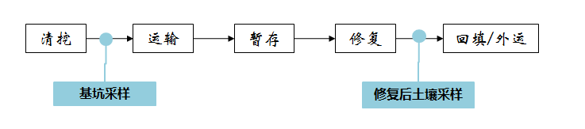

图 5‑1 修复效果评估采样介入节点示意图

根据近些年实际工程开展情况，部分场地可能涉及原地异位修复，这种情况下由于处置场所的限制，部分基坑可能会涉及提前回填，并且考虑工程进度，基坑可能会涉及多批次的清理，修复效果评估采样时可根据具体进度进行分批次采样。

为了避免采样后基坑维护不善、堆存设施等情况，本标准要求分批次采样的应在施工完成后开展确认采样，确认采样比例不低于总数量的10%。

根据地块修复效果评估具体工作经验，以及现有各导则要求，在此导则中对土壤修复效果评估采样节点进行了明确。异位修复若按照堆体模式进行修复，建议在堆体拆除之前进行采样，一则可以根据管线设置判断修复薄弱点，二则若修复未达标可以直接开启修复设施。若在拆除之后进行修复，则会造成不便，若迫于场地限制或工程进度不得不在拆除后采样，则对未达标区域土壤的继续修复可能较为繁琐。对于修复后的土壤，由于处置场所限制或工程进度，同理可分批次采样。

回填土是目前修复工程往往疏漏的内容，采用外来土壤回填的，原则上回填土应该是洁净无异味且符合项目所在地土壤环境质量要求的土壤。实际上在涉及使用外来土壤进行回填的项目中，有可能使用其他项目修复后土壤进行回填，容易引入外来污染物。关于回填土的检测在HJ25.5中未进行明确说明，在浙江省污染地块治理修复工程效果评估技术规范（DB33-T2128-2018）中有部分涉及。由于回填现象在部分场地修复中是较为常见的情况，因此根据地块修复效果评估具体工作经验，以及现有各导则要求，本标准在土壤异位修复章节强调了采用外来土壤进行回填的，应在回填前进行检测，采样的密度可参照异位修复后土壤的效果评估要求。

##### 布点数量与位置

考虑可操作性，并基于国内外文献调研，本次修订基坑底部沿用HJ25.5的规定；侧壁采样有些国家采用等距离布点方法，有些根据面积进行系统布点，由于侧壁深度与污染物分布的不同，本次推荐横向上采用等距离布点法。

根据国内外已有文献，基坑底部的采样网格7m\*7m~90m\*90m不等，侧壁或采用等距离采样或采用面积划分网格采样。相对来讲，美国等国家的污染场地修复效果评估阶段基坑布点数量的密度稍大于国内，本次制定导则过程中，结合实际情况，细化了不同面积基坑的推荐采样数量，并列出推荐的网格大小，以供使用方便。

表 5‑1 异位修复遗留基坑底部最少采样点数量——本标准

|  |  |
| --- | --- |
| 基坑面积/m2 | 坑底采样点数量/个 |
| x<100 | 2 |
| 100≤x<1000 | 3 |
| 1000≤x<1500 | 4 |
| 1500≤x<2500 | 5 |
| 2500≤x<5000 | 6 |
| 5000≤x<7500 | 7 |
| 7500≤x<12500 | 8 |
| x>12500 | 网格大小不超过40m×40m |

表 5‑2 异位修复遗留基坑侧壁采样点数量——本标准

|  |  |  |
| --- | --- | --- |
| 基坑周长/m | 侧壁采样点数量/个 | 间隔/m |
| x<100 | 4 | 25 |
| 100≤x<200 | 6 | 16~33 |
| 200≤x<300 | 8 | 25~38 |
| 300≤x<400 | 10 | 30~40 |
| x>500 | 间隔不大于40m | |

此处意在对修复过程中设施所在区、临时道路、堆放区等可能受二次污染的土壤进行采样，以整体评估地块修复效果。

基坑修复效果评估的目的是评估基坑是否清理到位，因此一般情况下，在基坑清理后表层采样即可表征剩余土壤是否还存在污染的情况，为避免基坑清理表面受到影响，因此建议一般情况下在去除杂质后采样；对于个别情况，例如为了进一步判定补充清理的深度，可能也需要根据实际情况进行深层采样。

鉴于土壤多点增量采样方法已发布国家标准且在多个场地试用，基坑效果评估采样也可参照GB/T 42489中的方法开展。

运用统计学方法计算修复后土壤采样数量与基坑土壤方法相同，同样也存在前期数据获取不便、计算过程繁琐等问题，并且数量多少与堆体的大小无关，只与数据分布有关，虽然统计意义上科学性较高但可操作性不强，因此本标准依旧给出了推荐采样数量，统计学方法可以作为参考或者验证。由于修复效果与设施运行情况直接相关，因此建议对于按照批次处理的修复技术，每批次都要进行采样，以免疏漏。对于按照堆体处理的修复技术，此处采用国内目前常用的方量要求，同时结合国外针对不同堆体大小的数量要求设置推荐采样点数量。修复后的土壤堆体采样位置采用国内外基本通用的均匀网格布点法，堆体常有两种，一种是批次处理后堆存的堆体，一种是异位堆体状态修复的堆体，对于后者，可能会存在效果不均一的情况，或由于管线设置的不均一性、或由于天气变化或其他工况影响局部区域，因此易导致修复薄弱区的出现，而薄弱区是更需关注的，修复效果评估采样时应重点考虑。

根据实际工作经验，对于个别场地，特别是原地异位修复场地，由于修复实施区面积大小的限制，可能会出现堆体高度过高的情况，而修复效果评估要采集网格中心的样品，常用手工钻的深度有限，因此为便于实际工作的开展，建议合理堆放高度。

##### 检测指标

基坑检测指标已是共识，由于实际场地中常划分多个基坑，实际工作中常见到基坑相邻但清理深度与目标污染物不相同的情况，而修复范围常由场地调查阶段数据采用不同方式插值而确定，基于土壤污染分布的不均一性与插值的理论性，相邻修复范围的分割线不能把污染物的分布客观分割，因此在修复效果评估时建议在基坑交界处同时检测两侧的目标污染物。

目前国内修复工程实施过程中，对于异位修复后的土壤，其目标污染物通常为本地块调查评估时基于本地块规划情景确定的，实际上异位修复后土壤不一定回填到原场地，例如有可能会作为填埋场覆土等其他用途，此时应考虑接受地块关注的污染物，2015年北京市发布了《污染场地修复后土壤再利用环境评估导则》（DB11/T 1281-2015），规定了修复后土壤再利用环境评估的工作程序、方法、内容和技术要求，其目的就是防止土壤再利用时危害人体健康、污染周边土壤和地下水，适用于修复后土壤在非环境敏感区被再利用的评估。

采用外运土壤进行回填的，原则上应为清洁无异味土壤，实际涉及回填的项目中，回填土可能来源于其他项目修复后土壤，其目标污染物满足了原地块的修复要求，因此对该种情形下的回填土检测时，检测项目还应考虑本地块目标污染物的修复要求，此外为避免引入其他污染物，应满足一般工业场地的土壤环境管理要求。

化学氧化/还原修复过程中，有可能产生二次污染物，原目标污染物的浓度被降低、风险被减小，但其二次污染物可能会带来新的风险，因此应予以关注。

土壤修复效果与土壤常规指标、运行参数等关系密切，例如土壤原位气相抽提与土壤的渗透性和湿度、气相抽提流量、环境温度、蒸气压等影响较大，因此相关参数的变化均可作为修复效果评估的依据。

##### 评估标准值

基坑清理后应能满足地块开发利用的要求，其坑底和侧壁土壤中污染物的浓度应为本地块调查评估和修复方案确定的目标污染物的目标值，若由于开发情景、建筑情景等的变化造成土壤暴露情景有变，应根据实际情况进行调整。

对于异位修复后的土壤及筛上物，其修复效果评估值应根据其最终去向确定，由于国家层面上尚无再利用环境评估的技术导则，因此可选择接收地的背景浓度或者对应用地性质的筛选值，建议选择其中较为保守者作为评估标准值。

#### 原位修复效果评估技术要点

##### 评估范围

对于原位修复，修复效果评估的范围一般主要为修复范围内部，由于修复过程可能造成其他区域污染而对环境和人体造成潜在风险，因应包含二次污染区域。

##### 采样节点、频次和周期

对于原位修复，修复设施的开启可能会影响周边区域，例如原位电加热、原位气相抽提等，因此建议若需要分区域开发，则可以按照修复单元分区域开展采样。

考虑土壤原位热脱附修复方式的大规模使用及目前存在的问题，参照相关行业标准，本标准规定修复效果评估样品采集可采用“热采样-冷取样”方式进行，同时应在恢复至常温后开展部分确认采样，“热采样-冷取样”方法参照HJ 1164中8.1.6执行。

##### 布点数量与位置

原位修复后土壤，国外常见两种方法，一种考虑横向与纵向，一种将修复范围直接作为堆体，前者较方便于工作的开展，同时能兼顾横向与纵向关注的重点，所以本标准做此推荐，同时建议水平向上原则上布点密度参考基坑的布点密度。

土壤原位修复的差异性不止受制于污染物分布与修复设施设置，也与土壤性质、水文地质情况息息相关，多种条件作用下，更需考虑其不均一性，并关注其修复薄弱区。

##### 检测指标

原位修复情景下，土壤仍在原场地，因此其检测指标即为地块调查评估和修复方案中确定的目标污染物。

化学氧化/还原修复过程中，有可能产生二次污染物，原目标污染物的浓度被降低、风险被减小，但其二次污染物可能会带来新的风险，因此应予以关注。

土壤修复效果与土壤常规指标、运行参数等关系密切，例如土壤原位气相抽提与土壤的渗透性和湿度、气相抽提流量、环境温度、蒸气压等影响较大，因此相关参数的变化均可作为修复效果评估的依据。

##### 评估标准值

由于原位修复后土壤仍在本地块，因此其修复效果评估标准值即是其修复目标值。

化学氧化/还原技术产生的二次污染物可能会对人体或环境改造成危害，建议根据暴露情景计算其二次污染物的限值，若未开展风险评估，则参照《土壤环境质量建设用地土壤污染风险管控标准（试行）》中筛选值。

#### 修复潜在影响区域

关于修复潜在影像区域在行标、北京市、浙江省、广州市的导则中均进行了考虑，本标准对其进行了进一步的明确，列明了修复工程可能涉及的二次污染区域，包括暂存区、修复区、堆存区、临时道路等，并增加污染物迁移涉及的区域，在此主要是指原位修复可能引起的污染物迁移情况。

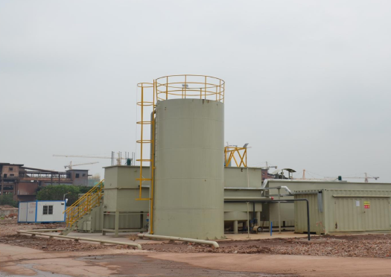 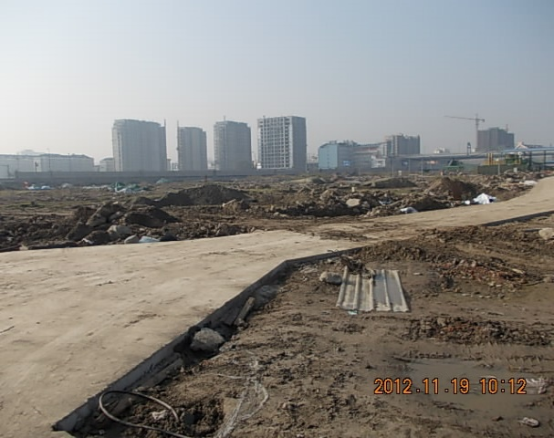

修复设施所在区域 修复场地临时道路

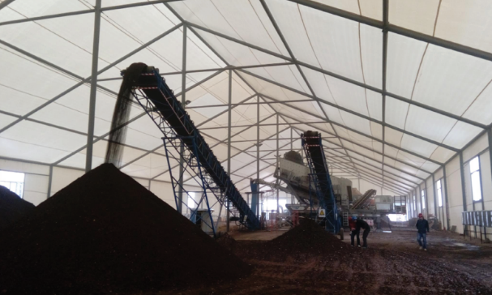 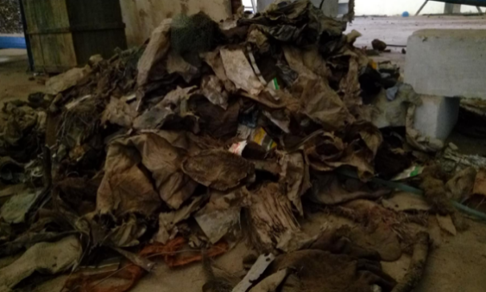

修复设施内部 固体废物堆放处

图 5‑2 土壤修复潜在二次污染区域照片

#### 现场采样与实验室检测

修复效果评估阶段的现场采样和实验室检测与调查评估阶段的要求相同，因此本章节的技术环节主要参照国内已有导则执行。

#### 土壤修复效果达标判断

编制组通过文献调研和案例研究，总结了修复效果评估中常用的统计分析方法，列出了逐个对比、统计分析、误差分析各方法的适用条件、评估要求，并在附录中给出了计算方法。

在目前已经开展的修复效果评估工作中，常采用逐一对比方法，即将污染物检测结果与修复目标值逐个对比，若检测结果小于修复目标值，则认为场地达到修复目标；若检测结果大于修复目标值，则认为场地未达到修复目标，需进行进一步修复。在实际工作中发现，个别检测结果较高，有可能是采样区域确实仍然存在污染（本质不同），也有可能是采样和实验室分析误差，而逐一对比方法忽略了后者的影响，扩大了未达标点的影响。因此将检测值与修复目标进行比较时，如何区分与判断样本间差异是采样与分析误差造成的，还是本质不同引起的，是目前修复效果评估迫切要解决的问题。另外，目前污染地块修复效果评估一般要求所有检测结果均小于修复目标。实际上，随着样品数量的增加，出现不达标样品的概率将增加。受成本和时间等因素的制约，实际修复效果评估中，采样数目是有限的，即使全部抽样样品都达标的情况下，也不能保证场地内土壤均能达标。因此，通过有限采样的方法进行修复效果评估，实质上仍属于概率统计问题。

场地污染导致的健康风险一般指的是长期慢性暴露行为，对于污染面积较大的场地，应从总体上评估污染状况。在污染调查中，一般推荐用污染介质采样浓度的95%置信区间上限值（Upper Confidence Level，简称UCL）来反映场地土壤的总体污染水平，即当平均浓度的95%置信上限值超过可接受风险水平时，场地需要修复，否则视场地为安全。对于污染场地修复效果评估而言，应采用同样的方法对修复效果进行评估：若样品均值的95%置信上限大于修复目标，则认为场地未达到修复标准。若样品均值的95%置信上限小于等于修复目标，则认为场地达到修复标准。国外已将统计方法运用到修复效果评估中。

对于未达标的土壤区域，需要进行补充治理和修复。例如环HJ 25.2-2014规定工程验收监测过程中，如发现未达到治理修复标准的地块，则应进行二次治理修复，并在修复后再次进行工程验收监测。国内外相关导则均给出了规定，对于不达标区域的划定，有多种方法，但原理基本一样，综合考虑修复成本与进一步采样缩小修复范围的所需的成本和时间，可以污染点位中心，以清洁点为界划定继续修复，也可以以补充采样缩小补充修复清理范围，见下图。

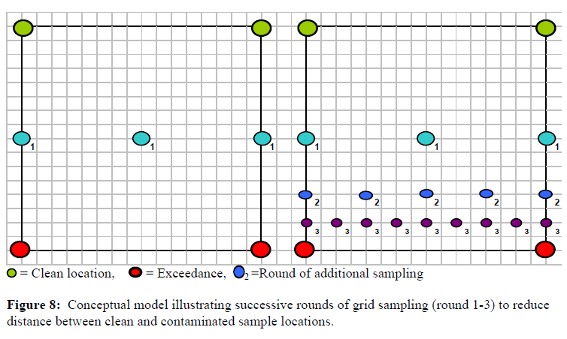

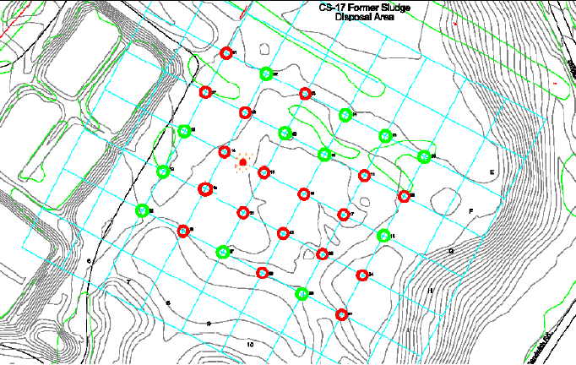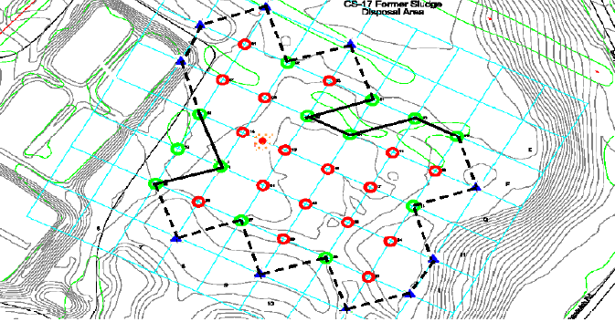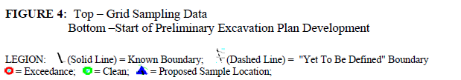

图 5‑3 土壤补充清理范围确定方法示意图

## 地下水修复效果评估

### 地下水修复效果评估工作程序

参考美国环保局1992《场地清理达标评估方法卷2：地下水》，该指南主要针对地下水修复效果评估给出了工作程序和评估方法。提出在验收开始前，必须确定场区地下水流场已经恢复到稳定状态，包括天然的水位和径流模式等；采样和分析计划需要与选取的统计分析方法配合制定；并提出了对于异常值和未检出值的使用方法，以及采样频次。



图 5‑4 美国地下水修复效果评估工作程序

### 地下水修复效果评估点位布设

#### 评估范围

地下水可能会改变污染羽的范围，例如抽出-处理、空气注入等会对污染羽造成扰动，因此地下水修复效果评估的范围应基于地块修复概念模型确定，包括其内部及上下游，特别是潜在二次污染的区域。

#### 采样节点

根据理论研究与工程实践，地下水修复往往出现修复效果反弹的问题，见下图。因此在何时的采样数据方可作为最终效果评估的依据，是地下水修复效果评估的难点之一。

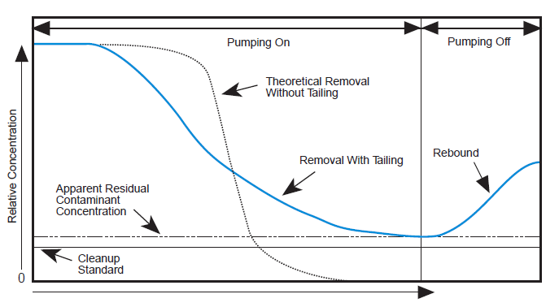

来源：《Methods from monitoring pump-and-treat performance. EPA 1994》

图 5‑5 地下水抽出-处理修复的反弹现象

此处主要参考美国关于地下水验收的指南，其中最主要的文献及其内容如下：

###### 美国环保局 1989《场地清理达标评估方法卷2：地下水》

一般情况下，地下水修复实施后污染物浓度变化可参见下图。根据修复实施后污染物浓度变化示意图：③为修复工程结束节点（修复设施停止运行）；③~④为修复设施停止运行后土壤和地下水中污染物有可能出现的反弹和拖尾阶段，在此阶段需要阶段性的检测来证明修复效果是否反弹；若污染物浓度趋势证明未超过修复目标值，则可进入⑤~⑥验收采样阶段，此阶段的主要目的是证明污染物浓度是否稳定低于修复目标值，污染物趋势被证明稳定低于修复目标值方可得到场地修复达标的结论。因此，地下水修复停止运行后，修复验收周期需包含两个阶段：③~④证明修复达标；⑤~⑥证明修复效果稳定达标。

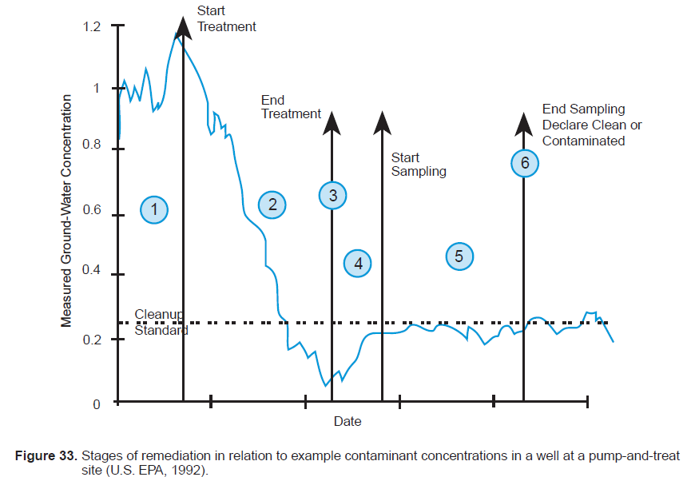

图 5‑6 地下水修复实施过程污染物浓度变化示意图

地下水验收采样工作开始前需确定地下水修复活动已经终止、并须判断地下水处于稳定状态，见下图工作程序。地下水修复活动终止时间一般基于有效的数据、水文地质学家专业判断、地下水监测结果和模型确定。

地下水处于稳定状态主要依据统计分析、地下水模型以及对本场地情况熟悉的水文地质学家的意见，需同时达到两方面要求：地下水水位、流量、季节变化等指标与修复活动开展前基本相同；若修复活动改变了地下水系统，则需要达到预期的稳定状态，且修复活动的后续影响相对于季节变化可忽略。污染物浓度的统计特征（均值、标准差）不随时间发生较大的波动。地下水稳定状态后的采样检测数据方可作为修复效果评估的依据。

###### OSWER 2014《评估地下水修复措施完成的推荐方法》

地下水监测包括修复达标初判和修复效果评估两个阶段，修复效果评估必须在确定修复监测阶段评估地下水污染物浓度达到稳态时方可开始。地下水污染物浓度达到稳态的确定方法如下：通过非统计或图示方法进行数据分析，若监测值均为未检出或部分未检出，部分低于修复目标值，则可直接确定地下水污染物浓度达到修复目标值；若部分监测值高于修复目标值，则应采用均值检验或趋势检验的方法确定地下水污染物浓度是否达到修复目标值。

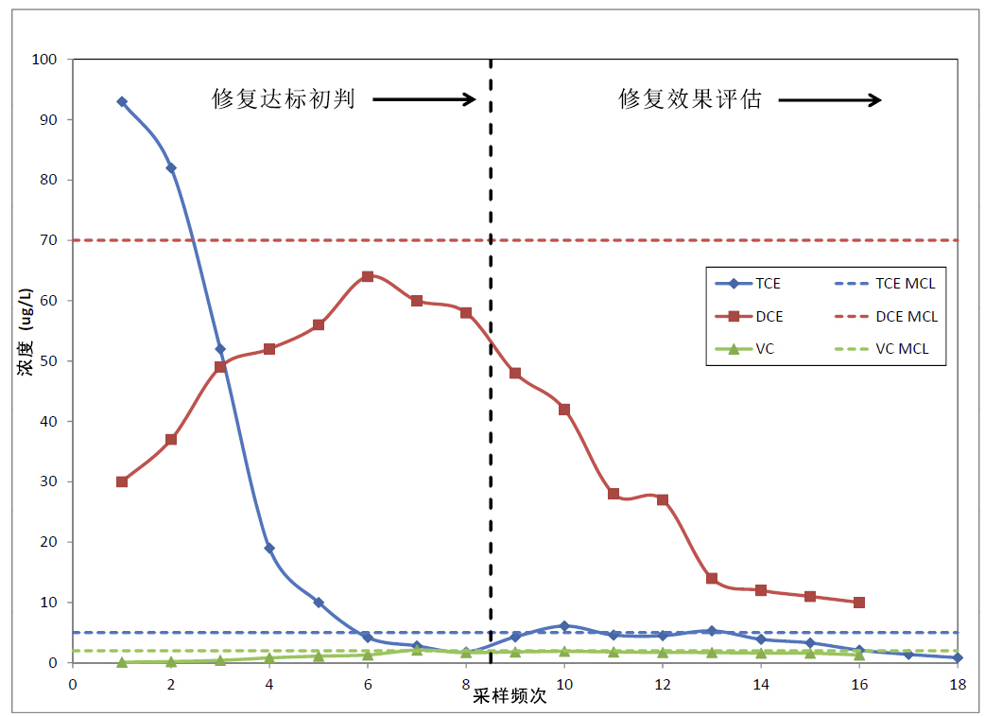

图 5‑7 地下水修复达标初判与修复效果评估阶段划分

例如《污染场地修复技术目录》（第一批）原位化学氧化/还原技术的运行与检测章节：“监测包括修复过程监测和效果监测。修复过程监测通常在药剂注射前、注射中和注射后很短时间内进行，监测参数包括药剂浓度、温度和压力等。若修复过程中产生大量气体或场地正在使用，则可能还需要对挥发性有机污染物、爆炸下限（LEL）等参数进行监控。效果监测的主要目的是依据修复前的背景条件，确认污染物的去除、释放和迁移情况，监测参数为污染物浓度、副产物浓度、金属浓度、pH、氧化还原电位和溶解氧。若监测结果显示污染物浓度上升，则说明场地中存在未处理的污染物，需要进行补充注入。”

参考美国的经验，本技术导则将地下水修复监测分为修复达标初判阶段和修复效果评估监测两个阶段，须根据地下水修复达标初判阶段数据判断地下水修复终止且达到稳定状态时，方可开始修复效果评估采样。

地下水稳定状态的判断依据包括地下水流场稳定与污染物浓度稳定达标。

参考美国OSWER 2014《评估地下水修复措施完成的推荐方法》，考虑可操作性与技术导则编制的要求，确定上述三项条目。美国指南中规定：“最小样本量的确定是基于现有的地下水监测和统计学规律来确定的。由于修复监测阶段并不是地下水监测井的最终决策点，该阶段所采用的最低样本量可以通过图示或者统计评估方法(趋势检验或均值检验)做出，因此建议这一阶段的最低样本量为4个，对于正态分布而言，4个样本足以反映地下水污染情况。达标检验阶段的决策对于地下水最终达标的决策更为重要，需要确保目前地下水达标且未来持续达标，建议最低样本量为8个，以确保图示或者统计评估方法(趋势检验或均值检验)的有效性。尽管上述两个阶段都推荐了最低样本量，但是应考虑具体场地的条件和采用的统计方法及其置信区间，确定合适的样本量。

结合北京市管理要求，本标准对拟开发为住宅用地的地块做出具体规定，修复效果评估阶段至少采集8个批次样品，采样间隔原则上为每季度一次、最低不得少于一个月，采样周期至少为1年。对于流场变化较大的地块可适当提高采样频次。

#### 采样周期和频次

同上一条解释。

#### 布点数量与位置

考虑到地下水修复技术的不同、修复设施设置间距的不同、地块水文地质条件的差异，本标准编制过程中不再对地下水监测井的数量做要求，只要能满足地下水修复效果评估的要求即可；并且只要是地块内可以使用的监测井，均可作为修复效果评估的采样井。但监测井应优先设置在最不利的区域，例如修复设施运行薄弱区、污染源浓度高的区域、水文地质条件不利的区域等。

#### 检测指标

此处同土壤原位修复的相关要求。

地下水修复效果与其他参数和指标息息相关，例如化学氧化/还原反应受pH值影响较大、抽出-处理受含水层厚度影响较大等，因此相关参数的变化均可作为修复效果评估的依据。

#### 评估标准值

经过地下水修复后的地块应能满足地块开发利用的要求，因此其地下水中污染物应为本地块调查评估和修复方案确定的目标污染物的目标值，若由于开发情景、建筑情景等的变化造成土壤暴露情景有变，应根据实际情况进行调整。

化学氧化/还原技术产生的二次污染物可能会对人体或环境改造成危害，建议根据暴露情景计算其二次污染物的限值，若未开展风险评估，则参照GB/T 14848中的III类标准执行。

#### 现场采样与实验室检测

修复效果评估阶段的现场采样和实验室检测与调查评估阶段的要求相同，因此本章节的技术环节主要参照国内已有导则执行。

#### 地下水修复效果达标判断与评估

综合地下水修复工程实施情况，参考国外文献，本标准要求地下水中污染物浓度原则上应逐点达标并稳定达标。关于稳定达标可采用趋势分析方法，例如OSWER 2014《评估地下水修复措施完成的推荐方法》中规定：地下水关注污染物达标稳态评估方法为当数据服从正态分布或者可以转换为正态分布，可以采用参数时间趋势分析；若时间不服从正态分布，则可以采用非参数时间序列分析。当若趋势线斜率与0无显著差异或显著小于0，则说明地下水关注污染物浓度呈现稳态或者下降趋势，则可以断定地下水关注污染物浓度将持续达标；若趋势线斜率显著大于0，即趋势线呈现上升趋势，则地下水关注污染物浓度存在反弹的情况，仍需要继续进行达标监测。若置信上限低于修复目标且趋势线斜率与0无显著差异或者显著小于0，这说明地下水已达标。当每一监测井的所有关注污染物达标监测均完成后，还应考虑监测井的未来用途。在一些情况下，还需在一定时间间隔内进行井的监测以确保监测井的达标，直到井的解除。导则附录D给出了趋势检验和均值检验的方法，并给出了案例。

#### 判断修复极限与实施控制措施

大量修复项目，特别是地下水修复经验表明，虽然一开始修复能使其得到很大程度的改善，但是当修复活动进入拖尾期后，再多时间和资源的消耗，都很难使残留污染物去除，土壤和地下水质往往难以达到相应的标准。在此情况下，可在建立与完善场地概念模型的基础上，根据样品检测结果、场地水文地质条件、场地未来的开发方案，表征场地中残留污染物的空间分布、污染物与未来受体的相对位置关系以及未来受体潜在的风险暴露途径，对场地污染物的残余健康风险进行分析预测，避免过度修复。相关文献对此进行了阐述。

###### 美国2011《超级基金场地地下水修复推荐程序》

本文件为超级基金地下水修复涉及的法规、导则、政策、指南等的梳理和汇总，其中“4 technology or remedy modification”环节阐述了若修复期间数据分析和概念模型证明修复技术不能达到修复目标，则需要改变修复技术或综合修复措施。修改步骤包括：评估修复潜在可能性、评估是否现有修复目标和相应的清理标准值有其他技术可达、修改修复目标并选择其他修复策略、记录技术不可实施性（technical impracticability）评估过程。如果其他技术可用或修复目标可以修改，则所在区域需要执行改进的修复策略。

步骤一：评估修复潜在可能性：

一般包括评估源控制方法、修复活动分析、修复时间表分析、考虑其他技术以及其他事项。修复技术性能分析包括：

* 证明地下水污染羽及其监测足够描述修复情况，例如污染迁移、浓度变化等；
* 证明现有技术已经得到有效的操作和足够的维护；
* 描述和评估对修复技术的修改（包括运行变更、物理变化、系统扩大）是否可以增强修复运行；
* 分析污染羽范围是否减少、污染物浓度降低速率和污染源去除等；

还应包括：

* 鉴定候选技术的文献资料；
* 基于场地特征的候选技术筛选；
* 根据场地水文地址和化学数据分析其他可用技术能否达标。

若评估修复潜能后证明未达标是由于系统设计不足、系统操作不善、场地条件不适宜引起的，EPA将要求改进现有修复技术或用其他技术取代。

步骤二：评估是否现有修复目标和清理标准值有其他技术可达：

基于第一步分析，需要决定是否有其他技术可以达到修复目标，包括两种情形：其他行动可以达到现有修复目标和相应的清理标准值，则修改现有技术或选择新的技术；没有其他行动可以达到，则可以修改目标值（步骤三）；

步骤三：修改修复目标和相应的清理标准值并选择修复技术：

“超级基金场地在合理的时间内未达修复目标且技术不可达则可以改变修复目标，在这种情况下，EPA将选择一个技术可行、保护人体健康和环境、符合法规要求的修复策略”。修复策略需要满足以下条件：（1）通过制度控制防止污染地下水的暴露；（2）通过治理和围堵等源修复和控制；（3）通过治理、围堵和自然衰减污染羽得到修复。

记录技术不可达性（technical impracticability）评估过程：

记录基于场地特征信息进行的修复技术不可达性评估，一般包括以下信息：

* 更新的场地概念模型
* 涉及技术不可达性的范围
* 评估场地修复潜能及其结论
* 现有修复技术和替换技术的成本估计
* 其他EPA需要的信息。TI的结论（包括变更修复策略等）必须作为超级基金决策过程记录的一部分或者修改内容的一部分。

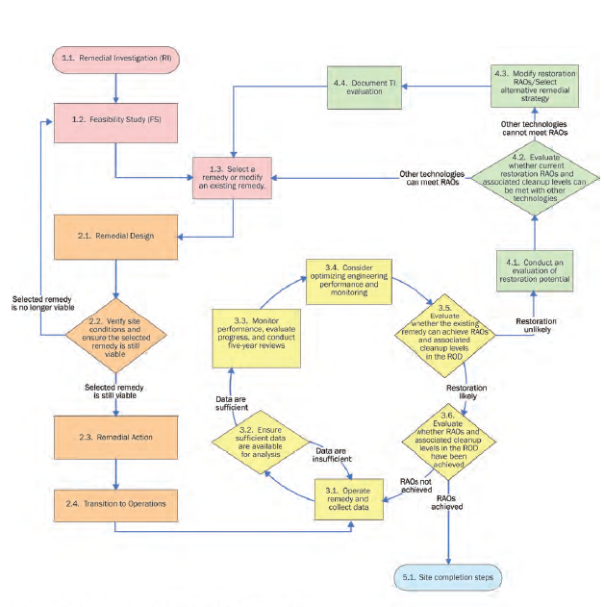

图 5‑8 超级基金场地地下水修复路线图

###### 美国2009《现行地下水修复政策摘要》

总结了美国地下水修复的五项原则：

（1）如果目前或未来将饮用水的地下水超过目标值，必须进行修复

（2）地下水中的污染物不允许迁移或扩大污染范围或到其他介质中，例如建筑蒸汽入侵、地表水等

（3）在适当的情况下，如果符合法定标准，当地下水修复不可行的情况下，可考虑技术上不可行的免责和其他免责，但必须得到科学的支持和明确的文件。

（4）早期的行动，例如源去除、污染羽等都需要考虑，与地下水使用有关的制度控制对短期和长期保护是有用的。

（5）修复需要达到所有途径的暴露对人体和环境不产生危害。

###### 新泽西《地下水修复技术指南》

本指南指出，在一些情况下，达到相关的标准可能是不可行的，取决于场地污染物的种类和浓度、污染介质、修复技术的可获得性以及污染水平已经降低但达到渐进水平后继续修复的成本，通过运行的数据表明，继续去除污染物与时间和资源的消耗难以对应。一些情况下，可以通过优化修复方案改进修复系统的修复效果，但有时受限于技术实施、经费难以优化修复方案，则可以通过控制污染羽的迁移等控制措施来进行地下水污染管理。

#### 残留污染物风险评估

加州水资源控制局92-49决议规定，地下储油罐（Underground Storage Tank，简称UST）泄露污染的地下水必须在一定合理的时间内恢复至背景值水平，若其无法恢复至背景值水平，则恢复至所能达到的最佳水平。但是，由于受修复技术和经济条件的限制，地下水恢复到背景水质或相应加州地下水水质标准往往很难实现。大量地下水修复项目经验表明，虽然一开始地下水修复能使其得到很大程度的改善，但是当修复活动进入拖尾期后，再多时间和资源的消耗，都很难使残留污染物去除，地下水质往往难以达到相应的标准。另一方面，在UST泄露场地的研究表明，石油烃能够通过吸附、解吸、稀释、挥发以及生物降解作用进行自然衰减，从而降低了污染羽的迁移，减小了对人类健康与环境的威胁。综合以上两点，鉴于地下水修复在技术和经济上的困难，同时考虑地下水具有自然降解的功能特点，加州地下水管理部门根据过去25年里对UST泄露场地的调查与修复经验，制定了“地下储油罐低风险结案政策”。地下水修复活动的目标是使地下水质量达到对人体健康与环境安全无影响的水平，而地下水完全恢复到背景浓度或者相关地下水质量标准，将依靠地下水中污染物的自然衰减作用。如此，既保护了人体健康和环境安全，同时又减少了不必要的经济浪费。

由于“低风险结案政策”相对于原有的地下水结案标准来说，具有较大的变革。出于谨慎原则，目前加州仅用于地下储油罐泄露造成的地下水污染，该政策不包括其他地下水污染场地，甚至不包括输油管线泄露与地上储油罐泄露。为了确保结案后地下水污染羽不会进一步向清洁区域扩散，污染物可以依靠自然降解作用逐渐达到相应地下水标准，该政策对污染物的组成、污染源状态等做了相关规定。“低风险结案政策”分别对地下水、土壤气和土壤中的污染物浓度标准做出了相应规定，只有同时满足三种标准要求，才认为该场地对人体健康风险较低，场地具备可以结案的条件：首先，要求地下水中污染羽状态稳定或逐渐衰减，一般通过在污染羽下游边缘附近地下水监测井中污染物浓度保持不变或逐渐减小的现象来判定；场地受有机污染气体入侵的风险较小，即地下储油罐泄露场地满足所列4种情景之一，或风险评价结果显示场地风险满足管理部门要求，或通过政策管理或风险管控手段使污染气体入侵风险降低到不再对人体健康造成威胁；土壤中污染物浓度不对人体和环境产生危害。

地下储油罐“低危害结案政策”的基本要求：

a. 该地下储油罐污染场地是位于公共供水区内

b. 污染物仅是石油烃产品

c. 地下储油罐系统的泄漏已被发现和堵住

d. 浮油已被尽可能地清理到最大限度

e. 该污染的概念模型（含污染特征，范围，污染物的迁移性等）已完成

f. 次生污染源已被清理到最大限度

g. 土壤和地下水样品已测过甲基叔丁乙基醚（MTBE），其结果符合健康和安全法25296.15章节的要求

h. 健康和安全法13050章节中提到的滋扰该场地不存在

结案公告发送给各相关部门，若60日内无异议反馈，管理部门会将该场地结案通知公示30日，并正式宣布该场地结案。结案后的场地无需继续监测。

根据国内修复工程发展状况分析，原位修复、风险防控、绿色可持续修复等是场地修复的一个发展趋势，并且修复极限问题已经在部分场地出现，因此此处参考国外的经验，规定对于土壤原位修复和地下水修复，若地块未达到修复效果评估标准值但已达到修复极限，可开展残留污染物风险评估。

残留污染物风险评估的方法与常规风险评估方法相同，其参数取值应基于地块修复后的概念模型。此处同场地风险评估与治理修复环节的判断与选择。若达到修复极限后，地块内残留污染物对未来受体和环境产生的风险不超过可接受水平，则可以结束治理修复或风险管控，但须开展后期监测；若超过可接受水平，则需要进一步开展治理修复或风险管控。

## 风险管控效果评估

《污染地块土壤环境管理办法（试行）》（部令第42号）在第四章对风险管控和第五章治理与修复中分别对两种方式进行了要求，从造成风险的“源——途径——受体”关键环节分析，常规治理与修复技术致力于对污染源的消减，而风险管控技术是对污染物迁移途径的限制或切断，对于采取对污染物迁移或暴露途径进行风险管控的措施，由于其修复方式并非降低或去除污染源，因此其修复效果评估的对象与思路与前述不尽相同。

由于风险管控技术是对污染物迁移途径的限制或切断，因此其修复效果评估的指标应为其工程指标，工程指标根据不同的风险管控方式有所不同，例如固化稳定化包括抗压强度、阻隔设施为阻隔性能等，对于工程性能的评判要求一般须达到设计要求，方可起到风险控制的作用，若实施过程中与设计有所不同，也应不影响预期效果。

除了工程指标以外，对于风险管控措施的考核最终应为其预期效果，例如对地下水污染源的阻隔等，其下游的污染物浓度应保持稳定。《工业企业场地环境调查评估与修复工作指南（试行）》提出“当采用降低土壤中目标污染物的活性和迁移性控制其风险的固化/稳定化技术时，应根据固化体最终处置地的环境保护要求，确定其浸出浓度限值”。因此固化/稳定化产物的浸出毒性应达到填埋场入场控制标准或处置地相关管理标准的要求，作为资源化利用的应达到相关用途管理标准的要求。

由于风险管控措施会影响水位、水文地质参数等，因此可以运用这些指标，来判断风险管控措施是否起到预期效果。

美国《Close Out Procedures for National Priorities List Sites》2011中对于污染源去除和风险阻隔进行了不同要求，对于工程措施，要求在一年内进行O&F（operational & functional），及确认工程措施的性能可以达到。

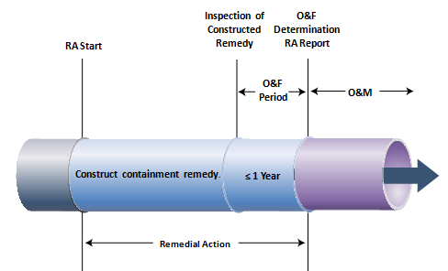

图 5‑9 美国地下水控制措施实施过程

对于工程性能指标评估的周期和频次，主要根据具体工程特征和实施情况确定，在本标准中不做要求。

《生活垃圾卫生填埋场环境监测技术要求》（GB/T18772-2008）每年按丰、平、枯水期各监测一次，《污染地块修复技术指南—土壤固化/稳定化技术（试行）》中要求“前二年每季度监测一次，后三年每半年监测一次，第五年后视具体情况进行调整。”为便于执行，采用季度性采样的方式。为了便于使用，风险管控措施的监测井设置在本标准中不新做要求，采用《生活垃圾卫生填埋场环境监测技术要求》（GB/T 18772-2008）节的要求，并且可充分利用原有监测井。

参考《Close Out Procedures for National Priorities List Sites》2011中对于工程措施的要求，若O&F（operational & functional）确认工程措施的性能及其风险管控效果不能达到预期要求，须对工程措施进行维护与优化。

## 后期管理建议

污染地块土壤环境管理办法（部令 第42号）第二十六条规定“治理与修复效果评估报告应当包括治理与修复工程概况、环境保护措施落实情况、治理与修复效果监测结果、评估结论及后续监测建议等内容。”，因此后续环境管理与监测建议是修复效果评估的组成部分。

目前国内修复工程采用修复方案中确定的土壤和地下水中污染物的修复目标值，此目标值多为根据地块使用途径场地风险评估计算的数值，因此对其是否达到修复效果的判断只适用于规定用地情景，若改变未来用途，则其所达到的目标值不一定不超过可接受风险，例如某商业情景下修复后的土壤在多年后可能作为居住用地开发和使用。因此，理论上来讲，对于虽然达到修复目标值，但是未达到对应使用功能筛选值或标准值的地块，均应开展后期管理。后期管理常采用长期环境监测与制度控制的措施。

采取阻断暴露途径的风险管控措施，由于污染源并没有去除，因此需要采取相应的管理措施对地块残留风险和风险管控措施的有效性进行监管。地块残留污染风险的长期管理是美国、加拿大、澳大利亚等发达国家对污染场地修复、风险管控和再开发利用的重要环节，是防止修复后和风险管控污染场地对人体健康和环境安全造成不可接受风险、确保后期场地安全利用的不可缺少的环节。

制度控制是一种非工程的措施，如行政和法律控制，这有助于减少污染物对人类和环境的暴露风险，保护修复措施的完整性，制度控制可以通过限制公众对土地或资源的使用，引导公众在场地上的行为，减少污染物对人类和环境的暴露风险。当污染场地刚被发现或者修复正在实施，场地上的残留污染无法达到任意使用和任意暴露的标准时，这时需要使用制度控制。美国联邦应急计划（NCP）强调，制度控制是风险管控的补充，很少是污染场地唯一的修复措施。根据美国关于制度控制的资料：制度控制用于不同的目的时，有不同的类型。这些目的包括限制场地使用、修改行为，和提供信息，相应的有4种类型的制度控制：政府、所有权、执法和信息。

长期监测是指在主动、被动修复、阻隔措施实施完毕后，为了测定修复措施实现修复目标的程度而开展的环境监测工作。长期监测与修复效果验证监测的目的存在一定差异：长期监测主要针对地块修复后的残留污染物，而修复效果验证监测主要检验修复设施运行目标是否达成。长期监测工作一般属于运行维护工作的重要内容，其结果为修复设施有效性和保护性评估提供决策依据，由于长期监测的技术特点和实施方式具有相对独立性，所以将长期监测视为后期管理的一项支撑性工作。

## 报告编制

污染地块土壤环境管理办法（部令 第42号）第二十六条规定“治理与修复效果评估报告应当包括治理与修复工程概况、环境保护措施落实情况、治理与修复效果监测结果、评估结论及后续监测建议等内容。”本章节主要依据其要求编写，对报告内容的真实性、科学性进行要求，同时在附录里给出大纲以供参考。

# 重大意见分歧的处理依据和结果

无。

# 征求意见处理情况

项目公开征求意见后补充。

# 作为推荐性标准的建议及其理由

本标准为推荐性标准。用于规范和指导北京市建设用地土壤修复和风险管控效果评估工作的开展。

# 与国内外同类标准的对比情况

国外发达国家在污染地块修复效果评估方面已经开展了多年的研究和实践，制定了一系列技术指南，例如美国环保局《场地清理达标评估方法——土壤、固废、地下水（卷1,2,3）》（1996年）、美国固体废物和应急响应办公室《超级基金场地关闭程序》（2011年）、美国密歇根州自然资源部《修复效果验收指南》（1994年）、密歇根州环境质量部《清理标准的抽样策略和统计培训材料》（2002年）、加拿大《联邦污染场地关闭指南》（2004年）、英国《污染地块修复验证》（2010年）等，上述技术规范主要从场地关闭的原则和程序、布点方法以及修复效果评估等方面进行了梳理，多以技术指南的方式发布，内容较为繁杂，部分技术规范包含了大量的数理统计方法，关于效果评估的技术条款未有较为明确和集中的梳理。

国内相关行业标准主要有《污染地块风险管控与土壤修复效果评估技术导则（试行）》（HJ 25.5-2018）和《污染地块地下水修复和风险管控技术导则》（HJ 25.6-2019），前者是针对土壤修复和风险管控效果评估的技术规范，未包含地下水修复和风险管控效果评估的内容；后者主要是指导和规范污染地块地下水修复和风险管控工作，包含地下水修复效果评估的部分技术要求但无系统的技术路线等内容。

国内相关地方标准主要有《上海市污染场地修复工程验收技术规范（试行》（2015年）、重庆市《重庆市污染场地治理修复验收评估技术导则》（2017年）、浙江《污染地块治理修复工程效果评估技术规范》（2020年）、广东省《污染地块治理与修复效果评估技术指南》（2018年）等，相关省市技术规范大多参考北京市《污染场地修复技术方案编制导则》(DB11/T 1280-2015)的内容和框架，结合本省管理要求对部分条目有所补充，例如上海市对部分流程进行了简化、浙江省提出了白区的效果评估方法、广东省对绿色修复提出了能耗和水量消耗等评估指标以及相应的定量方法。

本标准在梳理国内外已有技术规范的基础上，结合近年来地块修复技术实施情况、现有效果评估技术导则中难以解决的问题进行编制，相较于国内外现有技术规范，标准内容更全面、工作程序更清晰、技术要求更明确、指导意义更强。主要体现在以下方面：

（1）结合技术导则使用过程中的需求，凝练土壤修复效果评估、地下水修复效果评估、风险管控修复效果评估各自的技术要点，分为三个章节进行叙述。

（2）针对土壤修复效果评估，布点数量与行业标准HJ25.5一致，基坑侧壁布点方法改进使用了按照距离确定数量的方法，增加了回填土的检测要求、原位热脱附采样节点技术要求，以及未达标区补充修复和采样技术要点。

（3）对于地下水修复效果评估，完善了工作程序，布点数量与行业标准HJ25.6一致，减少了除居住用地以外的采样批次和周期的要求。

（4）对于风险管控效果评估，比相关标准更加细化，明确了短期效果和长期效果的技术要求，减少了短期效果评估阶段污染物指标的批次要求。

（5）对于后期管理建议部分，明确了长期监测和制度控制的对象，增加了阶段性评估的要求以及长期监测和制度控制的终点。

# 实施标准的措施

为切实推动建设用地土壤污染修复和风险管控效果评估工作，保障建设用地地块用地安全，建议在本标准发布后，面向管理部门和从业单位，组织相关培训，宣贯本标准的工作程序及技术要点；定期对北京市效果评估报告进行回顾和总结，及时研究解决地方标准实施中的有关问题。

# 其它应说明的事项

本标准不涉及专利。